TRƯỜNG ĐẠI HỌC CẦN THƠ
KHOA CÔNG NGHỆ THÔNG TIN & TRUYỀN THÔNG



BÁO CÁO THỰC HÀNH
TIN HỌC VĂN PHÒNG
(Lab 02 - Lab 03 - Lab 04 - Lab 05)

Giảng viên hướng dẫn: | TS. Lê Huỳnh Quốc Bảo
Sinh viên thực hiện: | Lê Thị Phương Nghi
Mã số sinh viên: | B2605288
Lớp:  Học phần: | DI26D1A1  Nền tảng công nghệ số (CT005)

Cần Thơ, Năm 2026

Mục lục
Lab 02: Microsoft Word và Google Docs 3
• Bài thực hành số 1 - Trộn thư dữ liệu từ Excel 3
1.1 Tạo tập tin cơ sở dữ liệu 3
1.2 Tạo tập tin chính và trộn thư 3
1.3 Xuất kết quả trộn thư 4
• Bài thực hành số 2 - Tạo mục lục 7
2.1 Tạo mục lục 7
2.2 Tạo tài liệu tham khảo 9
• Bài thực hành số 3 - Google Docs 9
3.1 Tạo và định dạng văn bản có dạng dưới đây 9
3.2 Chia sẻ quyền, kiểm tra History và Meeting 10
Lab 03: Microsoft Excel và Google Sheets 12
1. Microsoft Excel 12
2. Google Sheet 14
Lab 04: Powerpoint 17
• Bài thực hành 1: 17
• Bài thực hành 2: 17
Lab 05: Github & Công nghệ AI 17

Lab 02: Microsoft Word và Google Docs

Bài thực hành số 1 - Trộn thư dữ liệu từ Excel

Tạo tập tin cơ sở dữ liệu
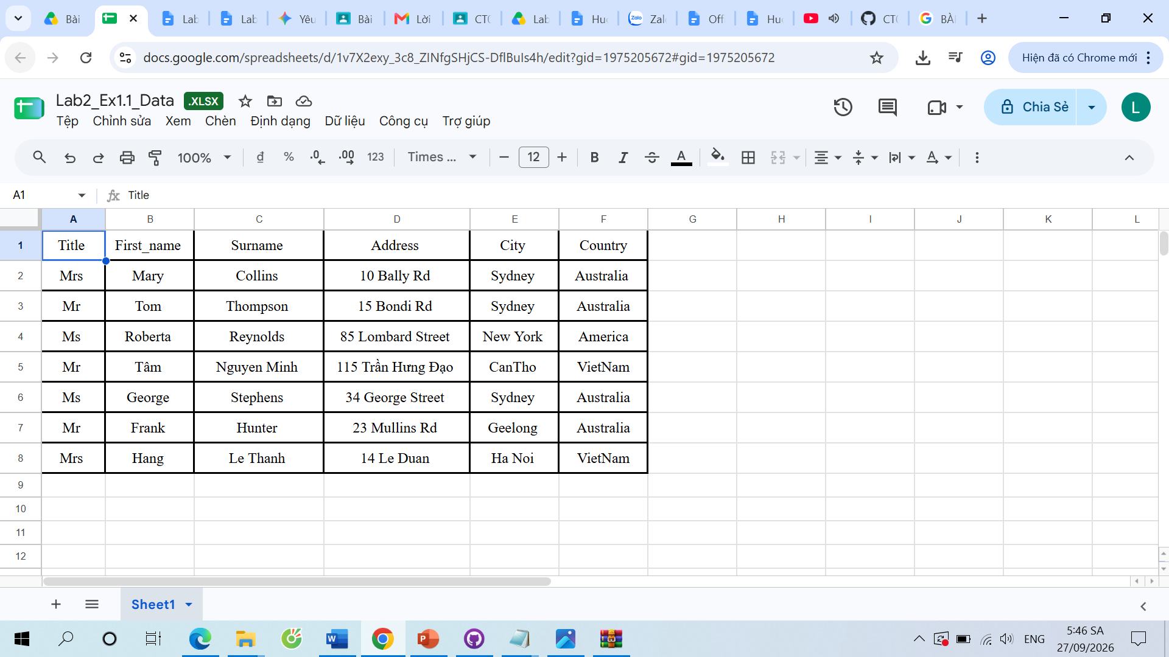

Tạo tập tin chính và trộn thư
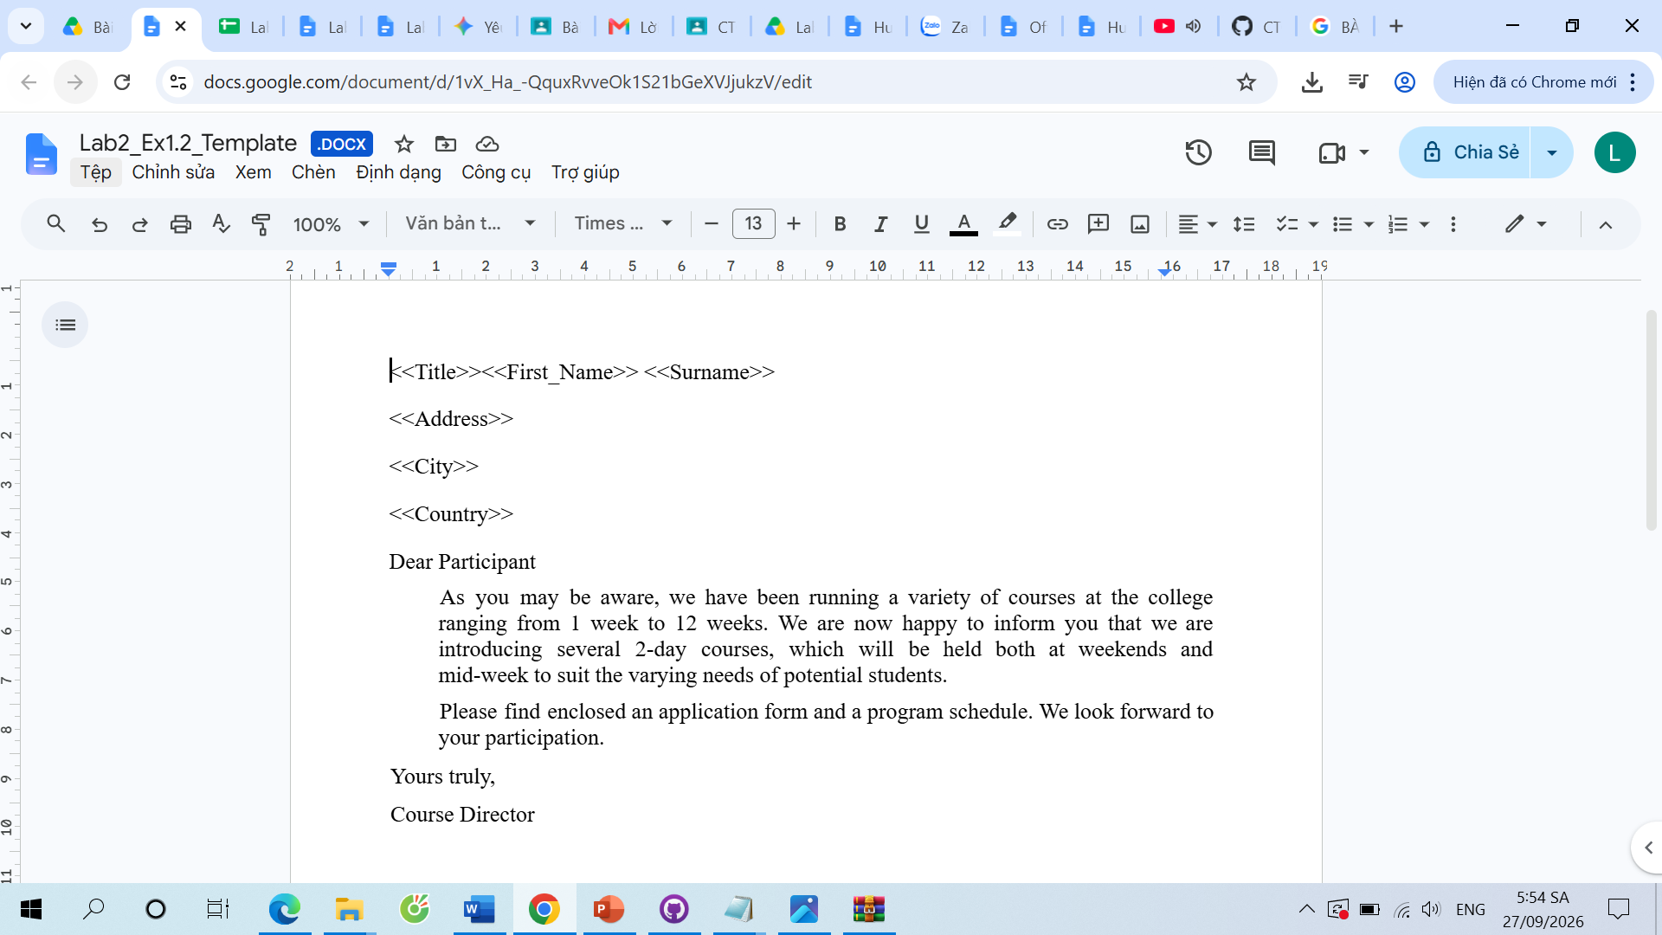

Xuất kết quả trộn thư
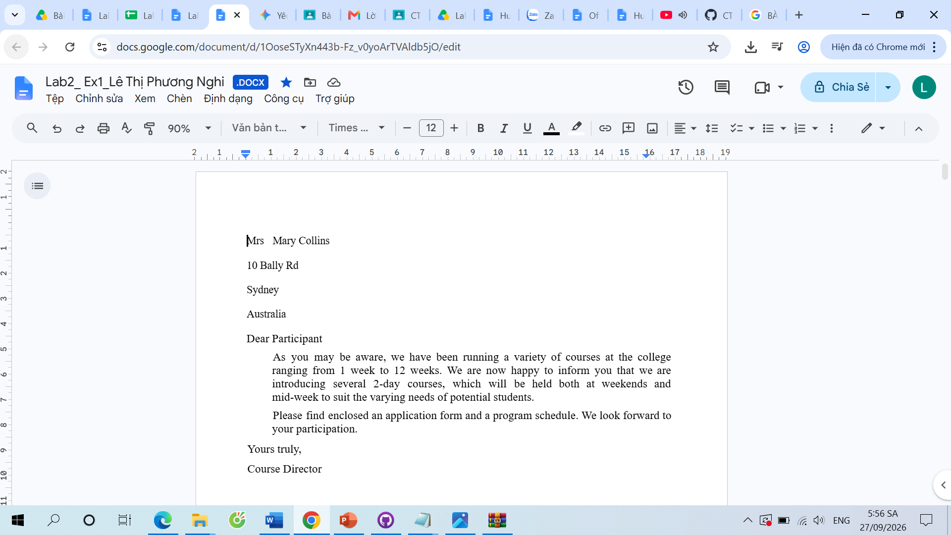
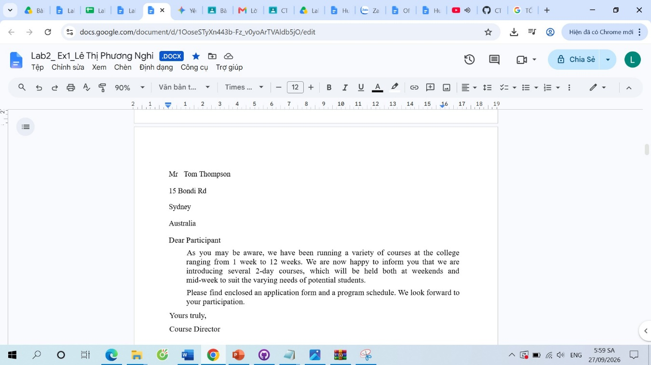
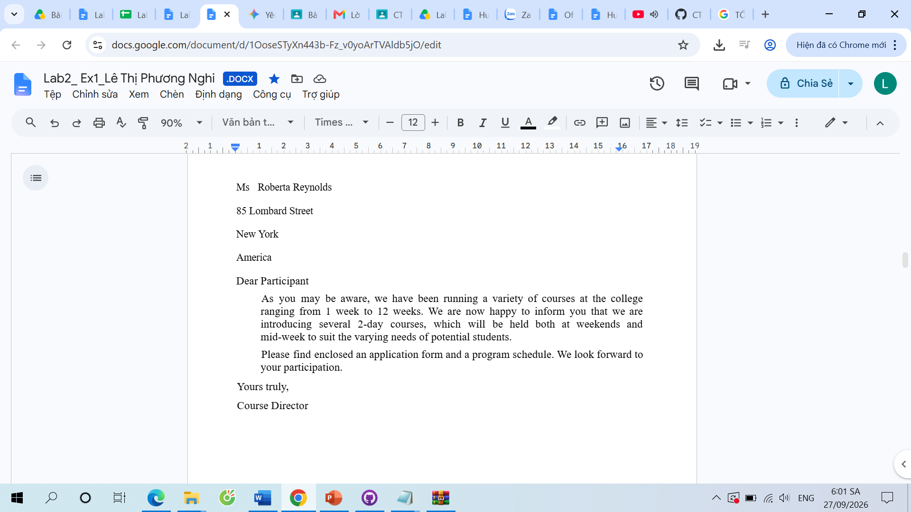
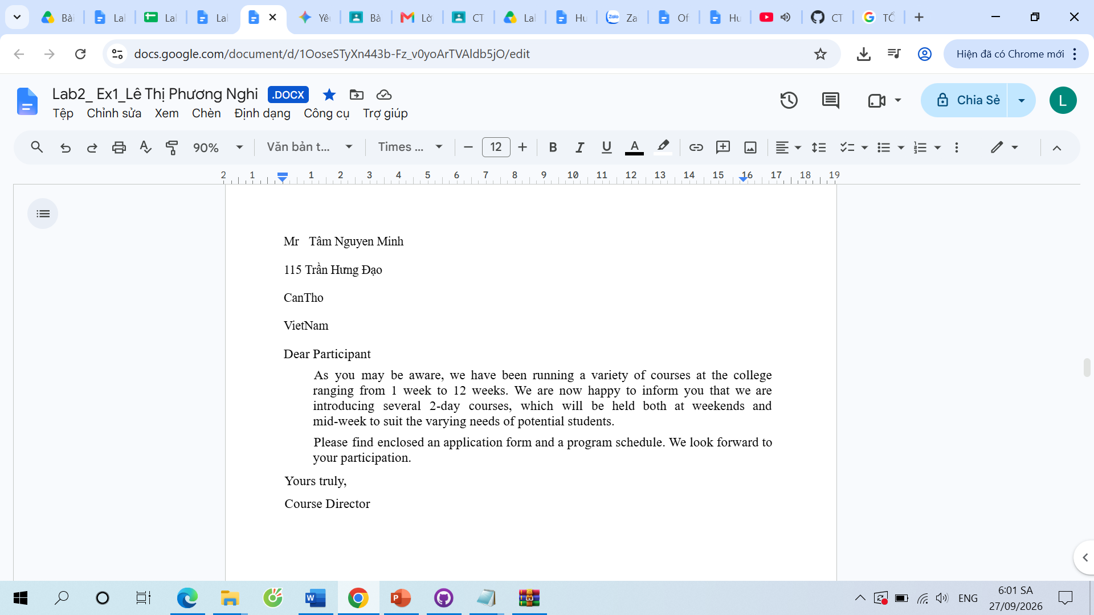
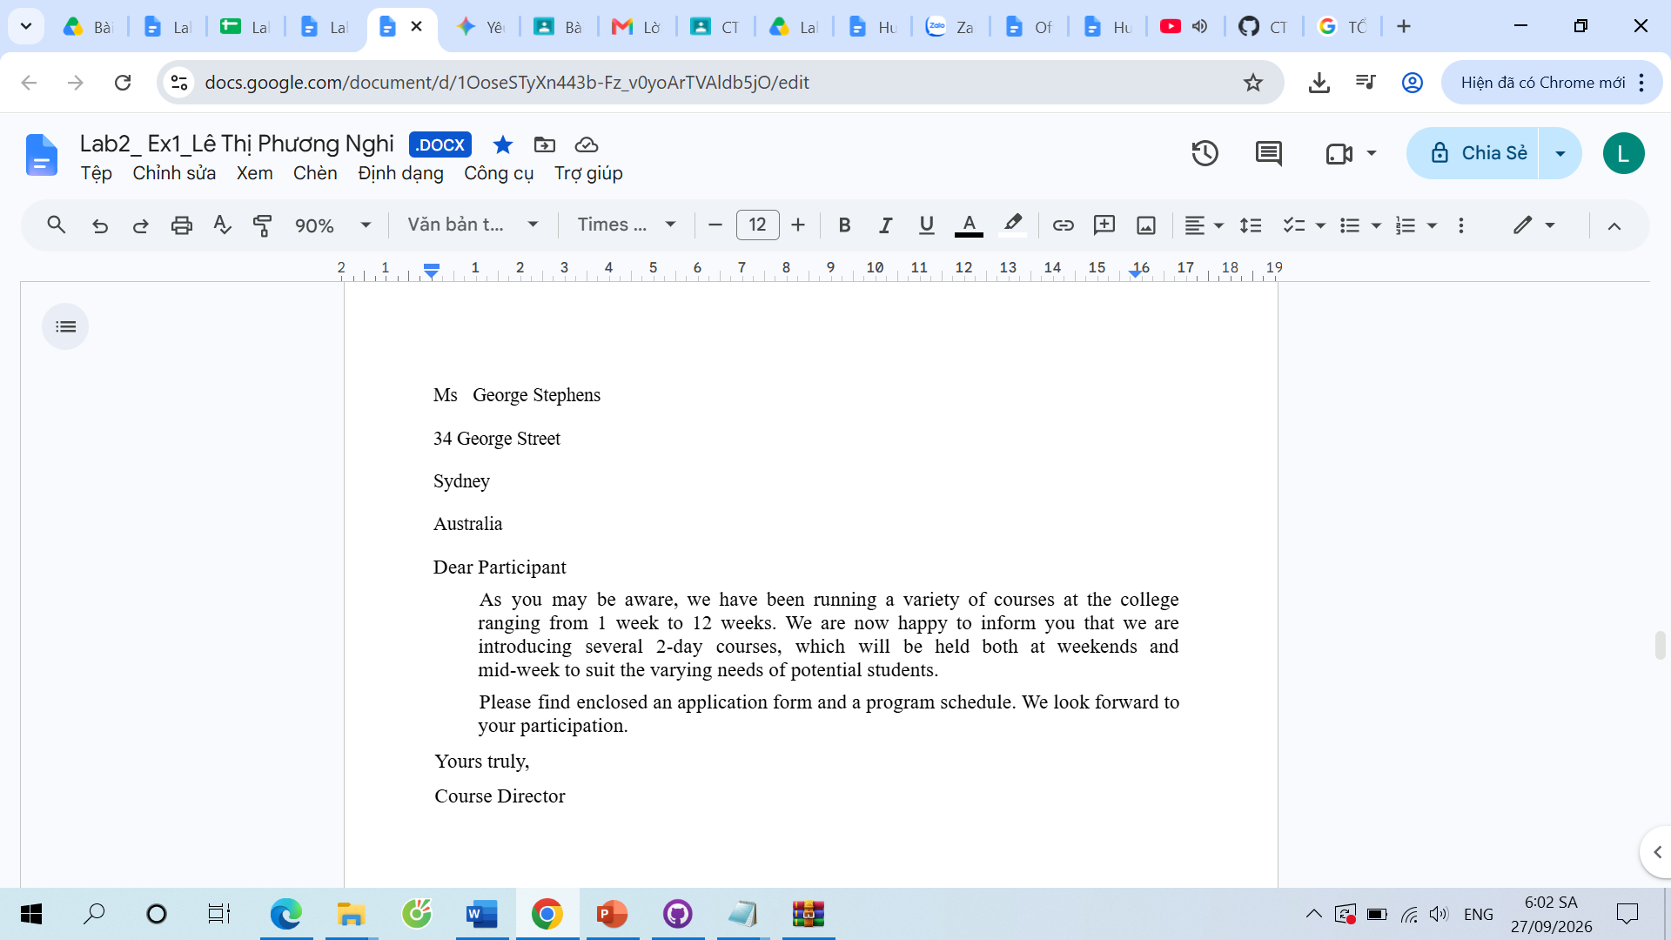
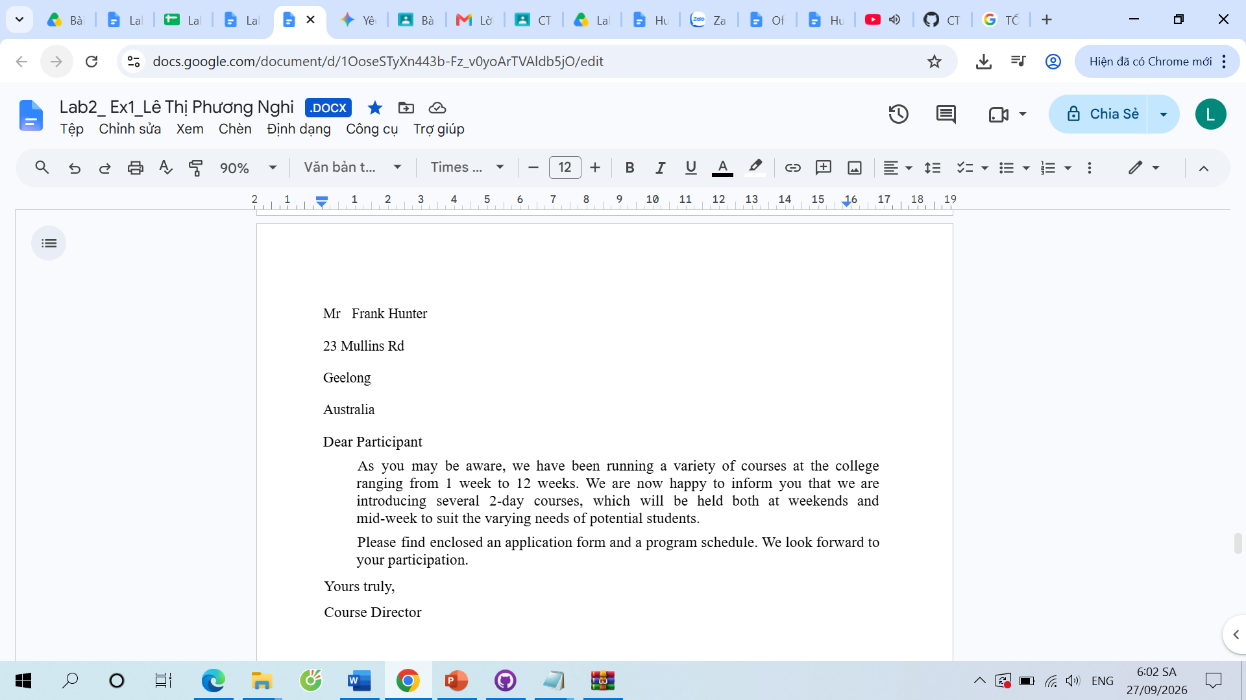
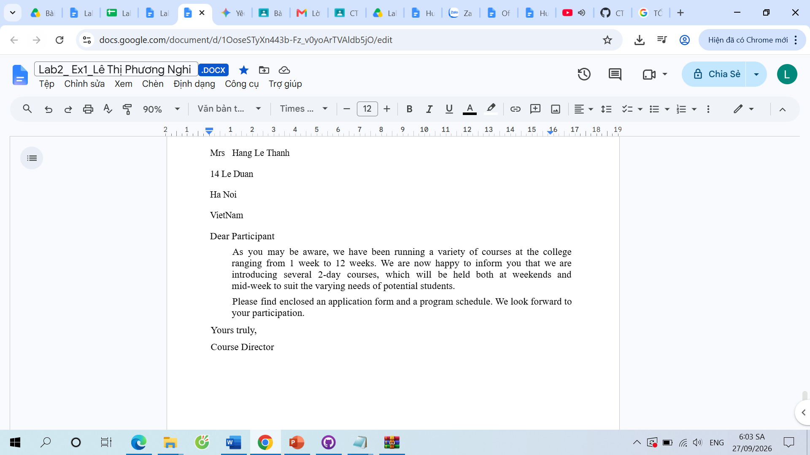

Bài thực hành số 2 - Tạo mục lục

2.1 Tạo mục lục
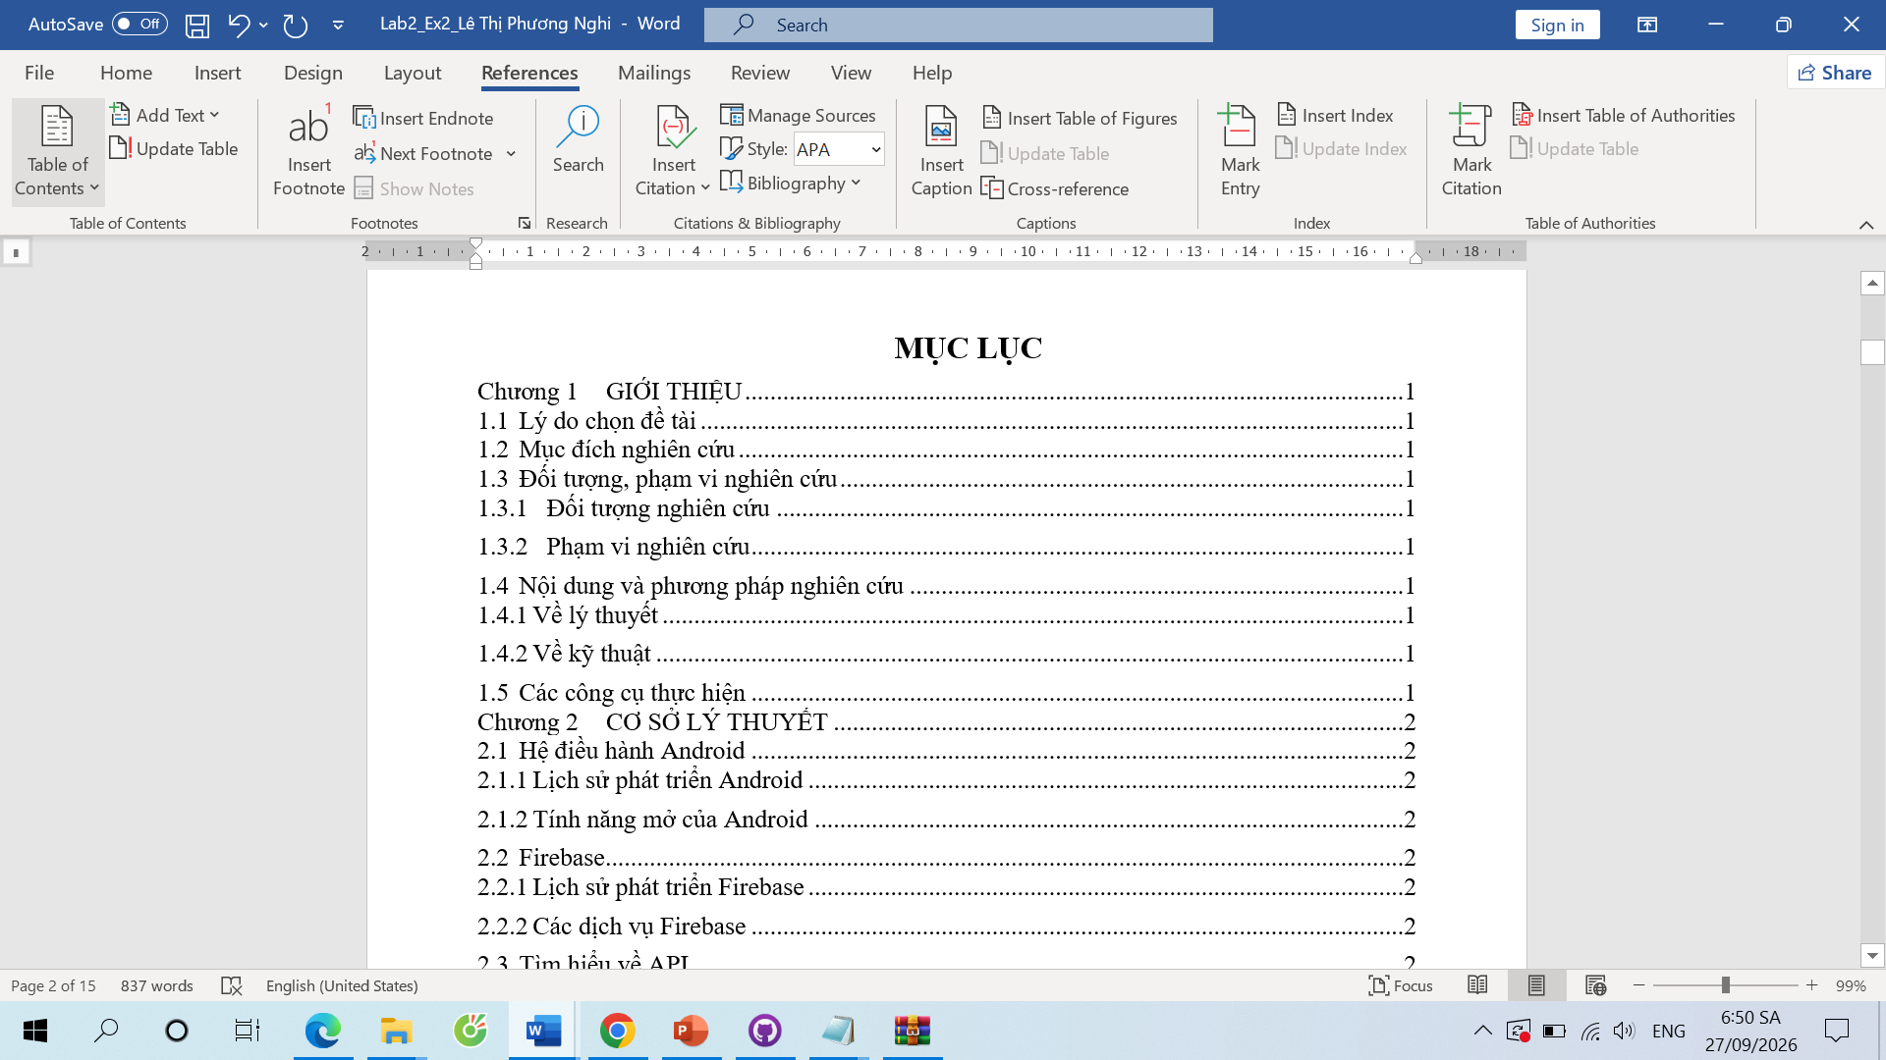
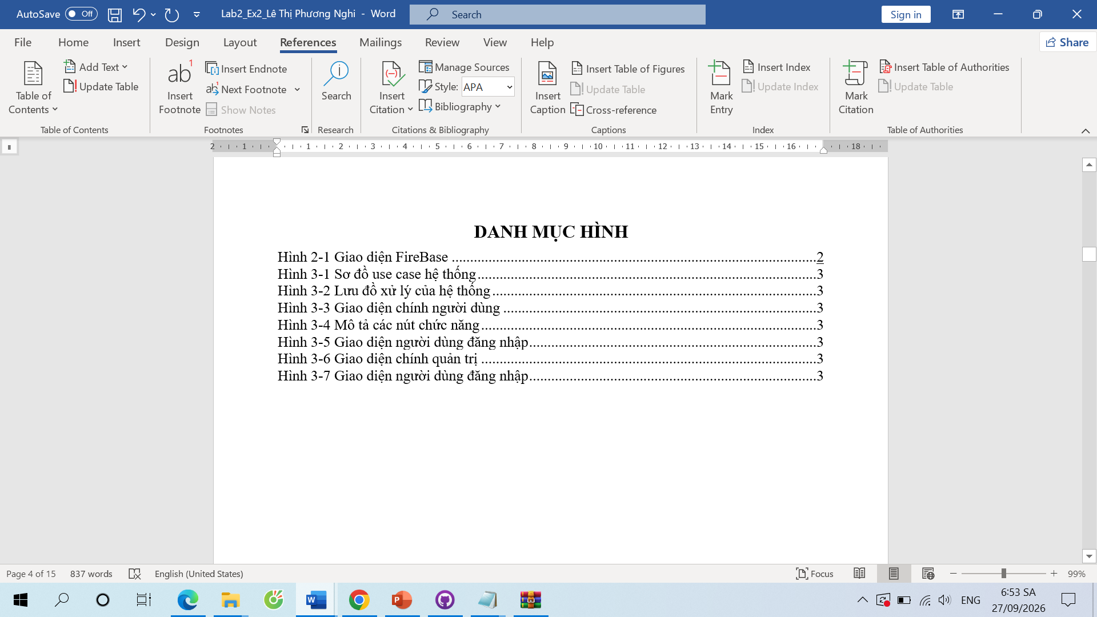
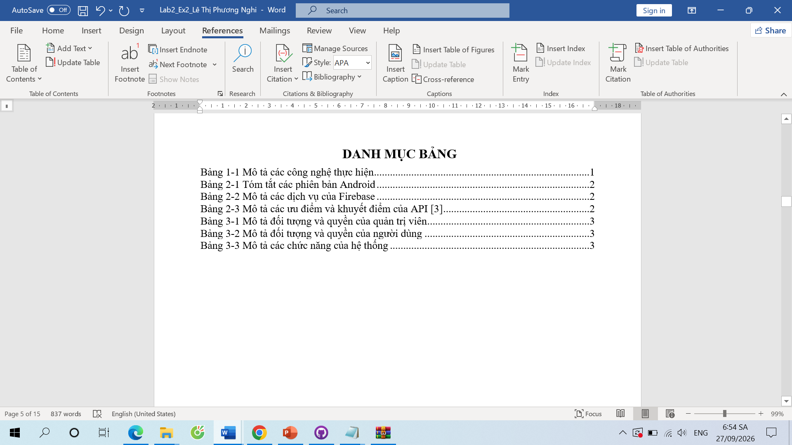

2.2 Tạo tài liệu tham khảo

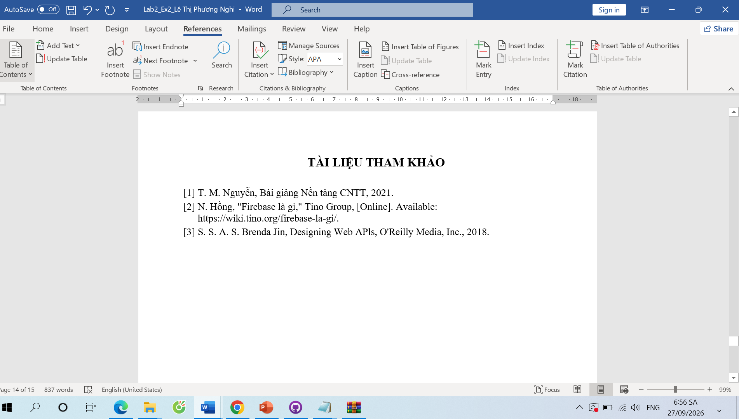

Bài thực hành số 3 - Google Docs

3.1 Tạo và định dạng văn bản có dạng dưới đây
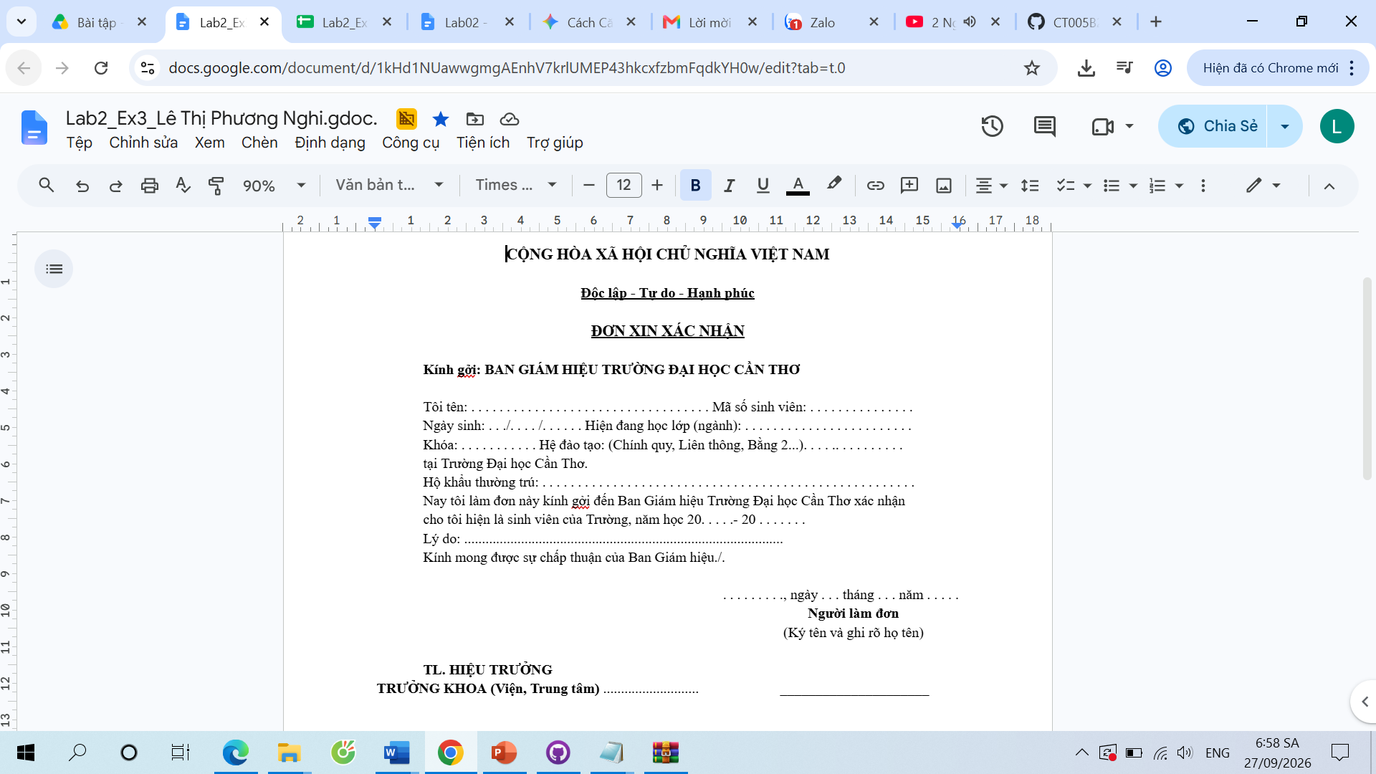

3.2 Chia sẻ quyền, kiểm tra History và Meeting
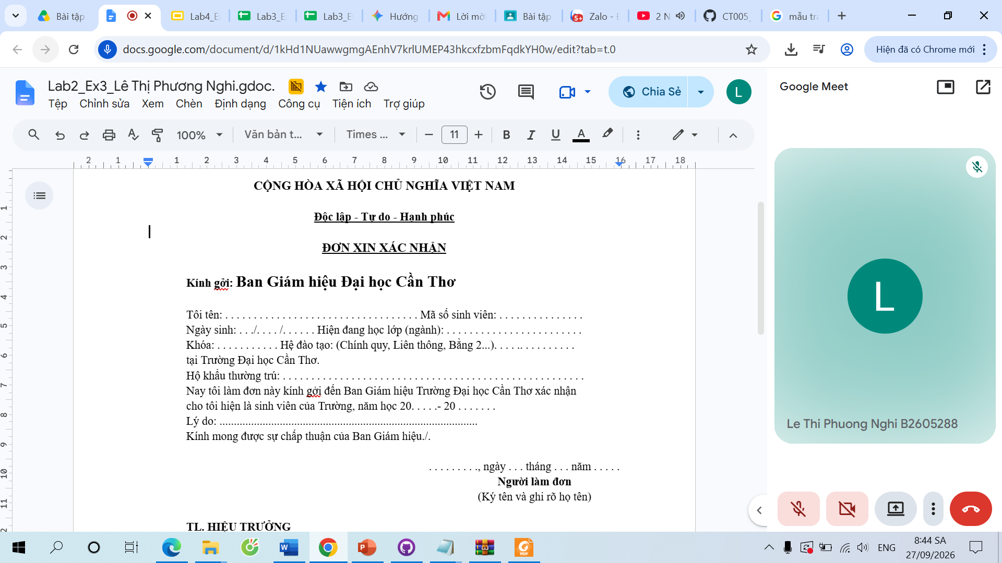
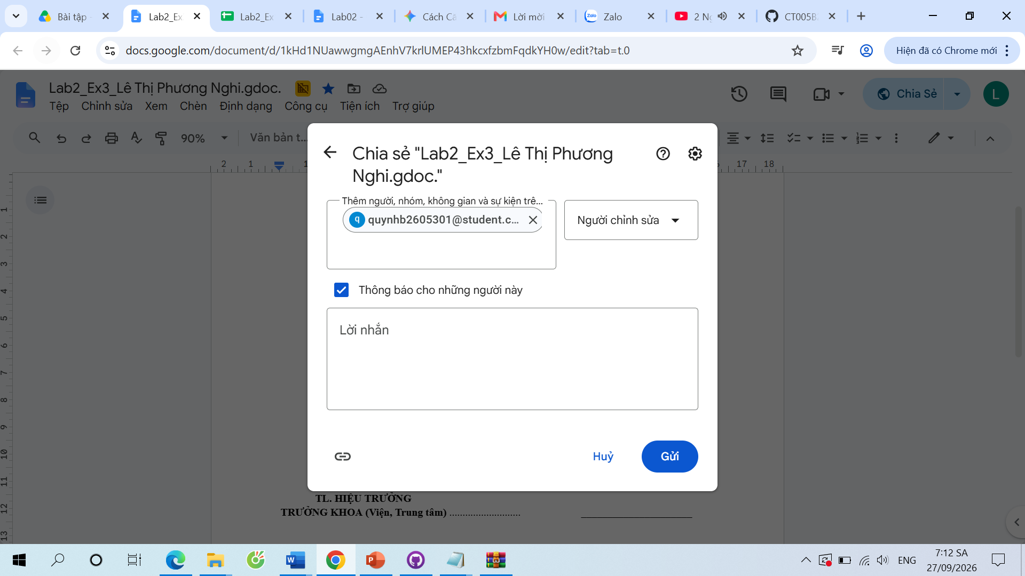

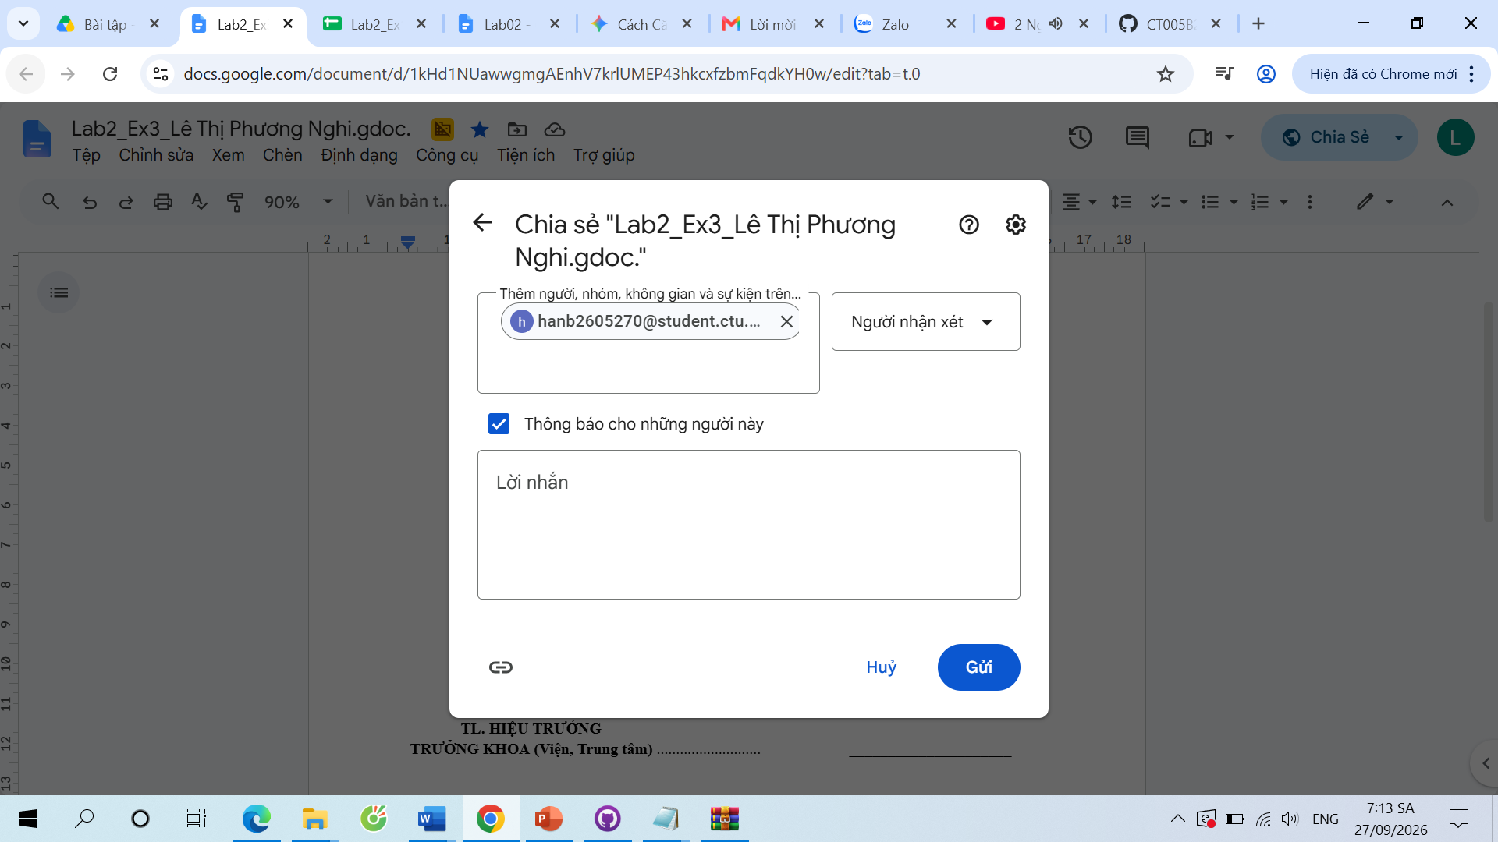
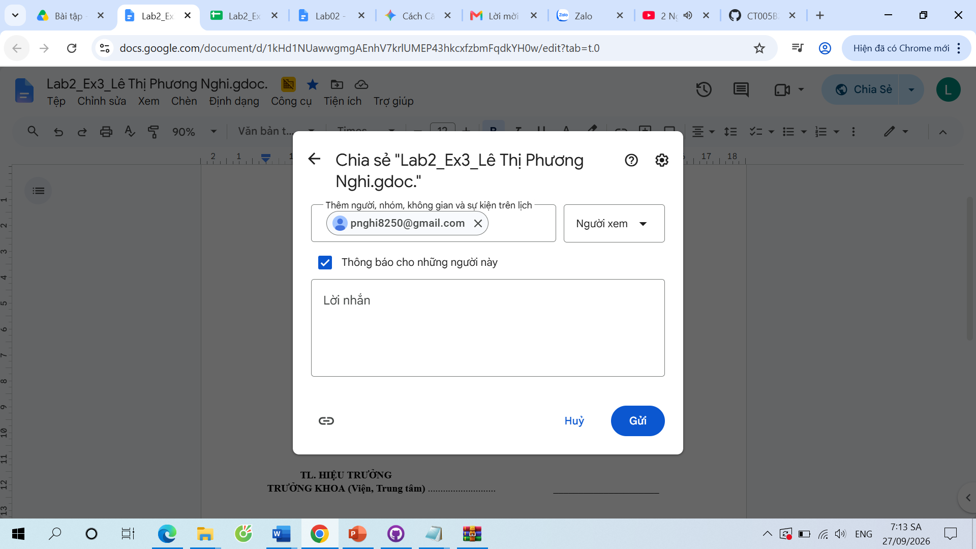
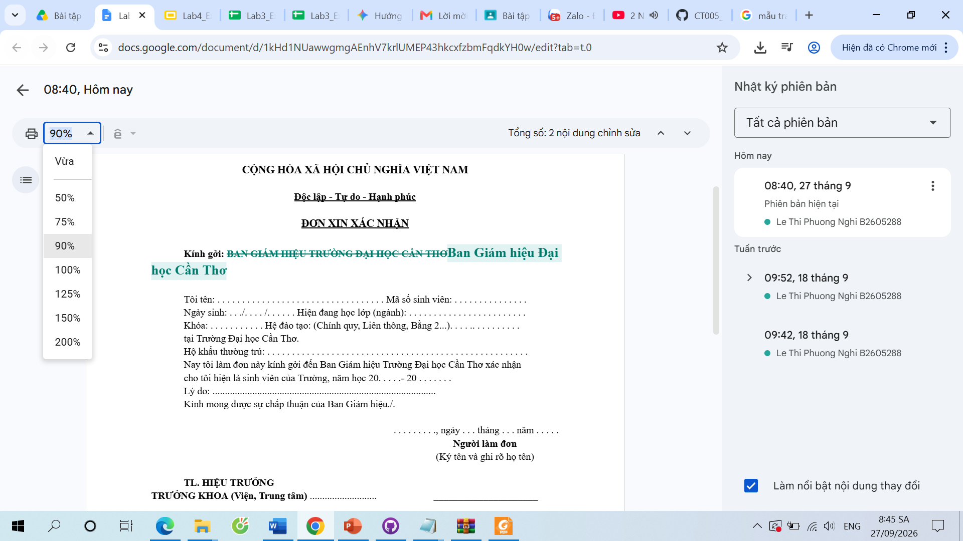

Lab 03: Microsoft Excel và Google Sheets

Microsoft Excel
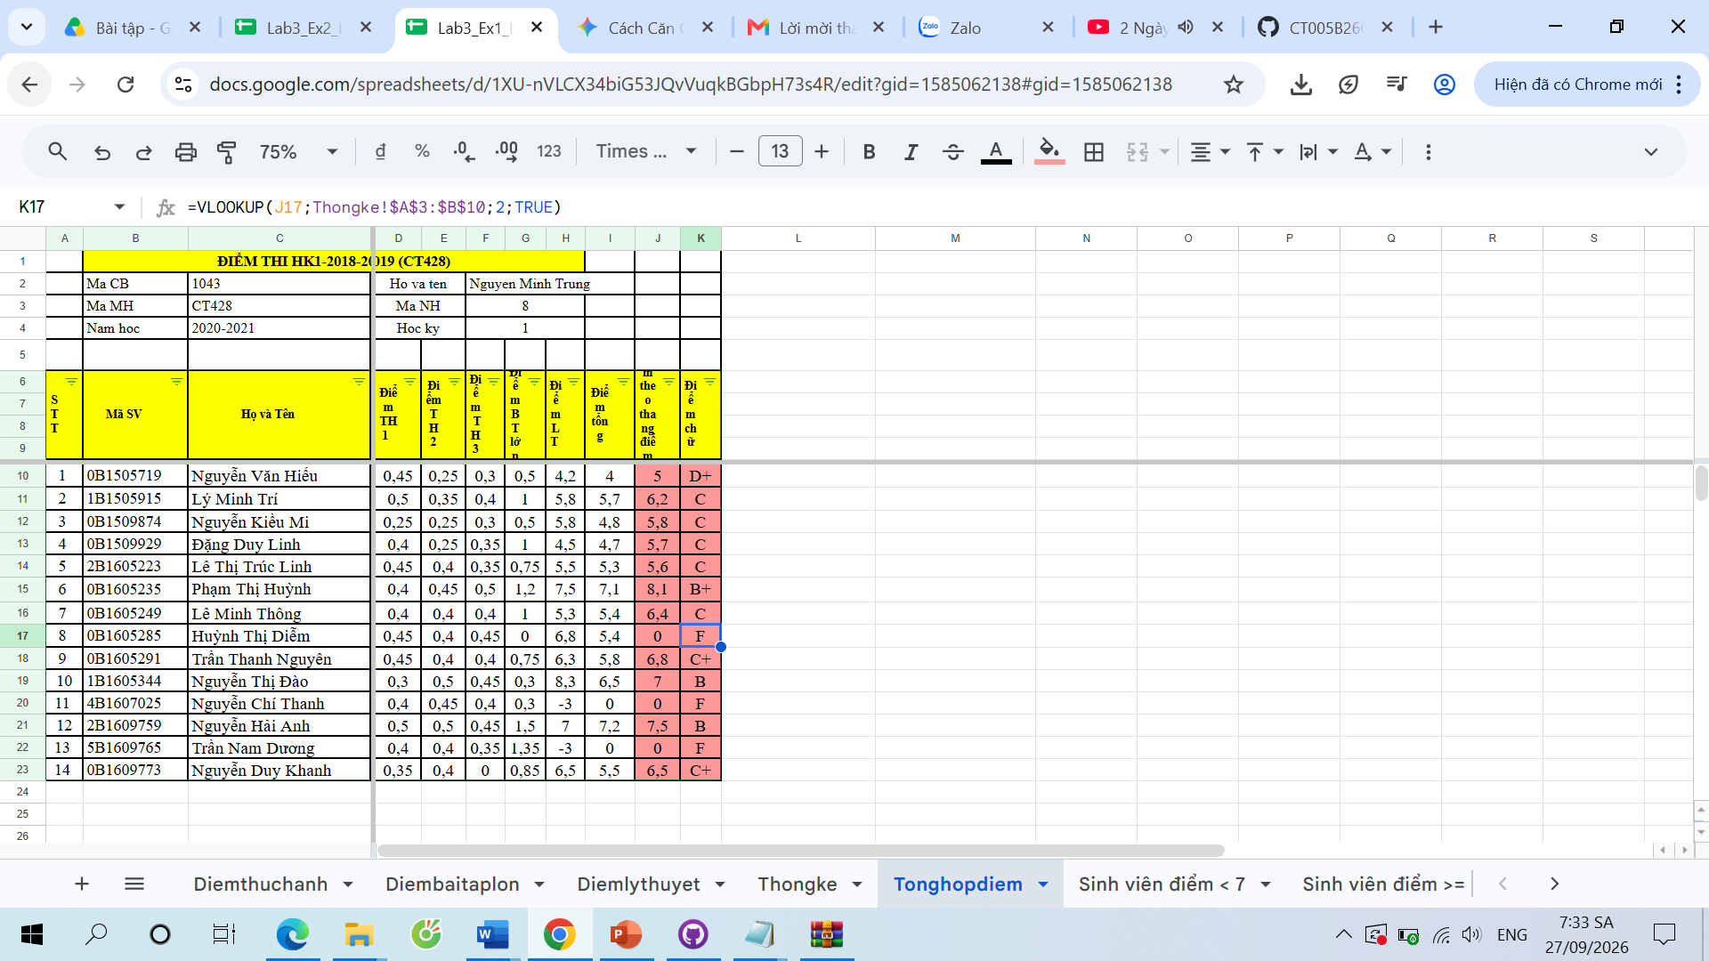
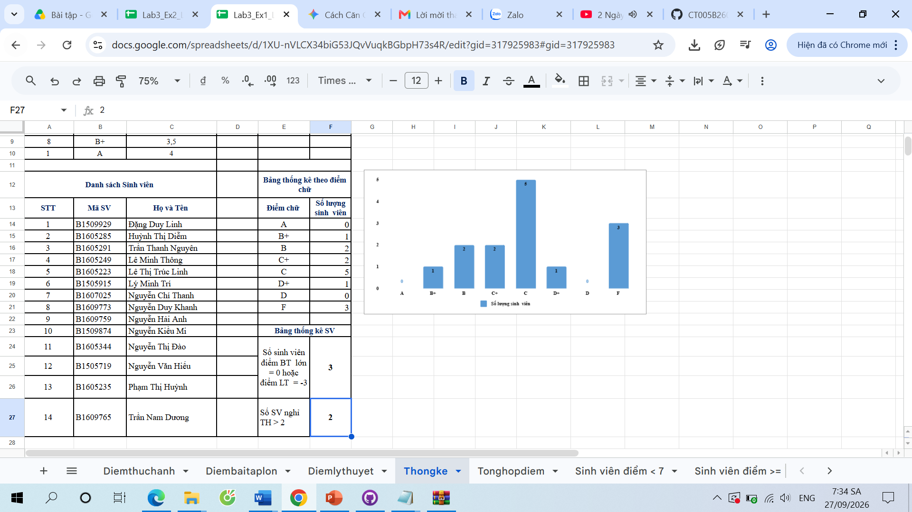
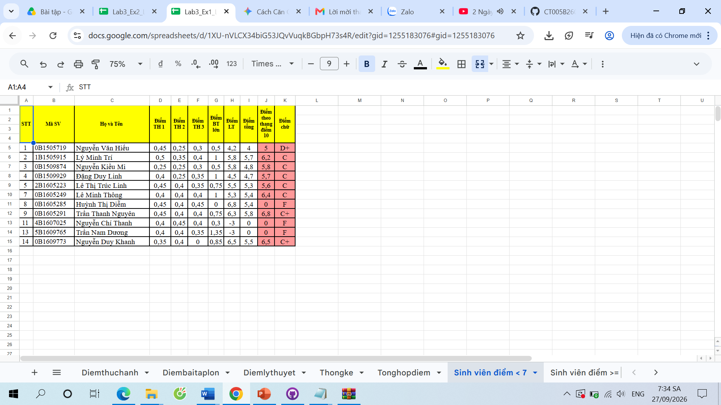
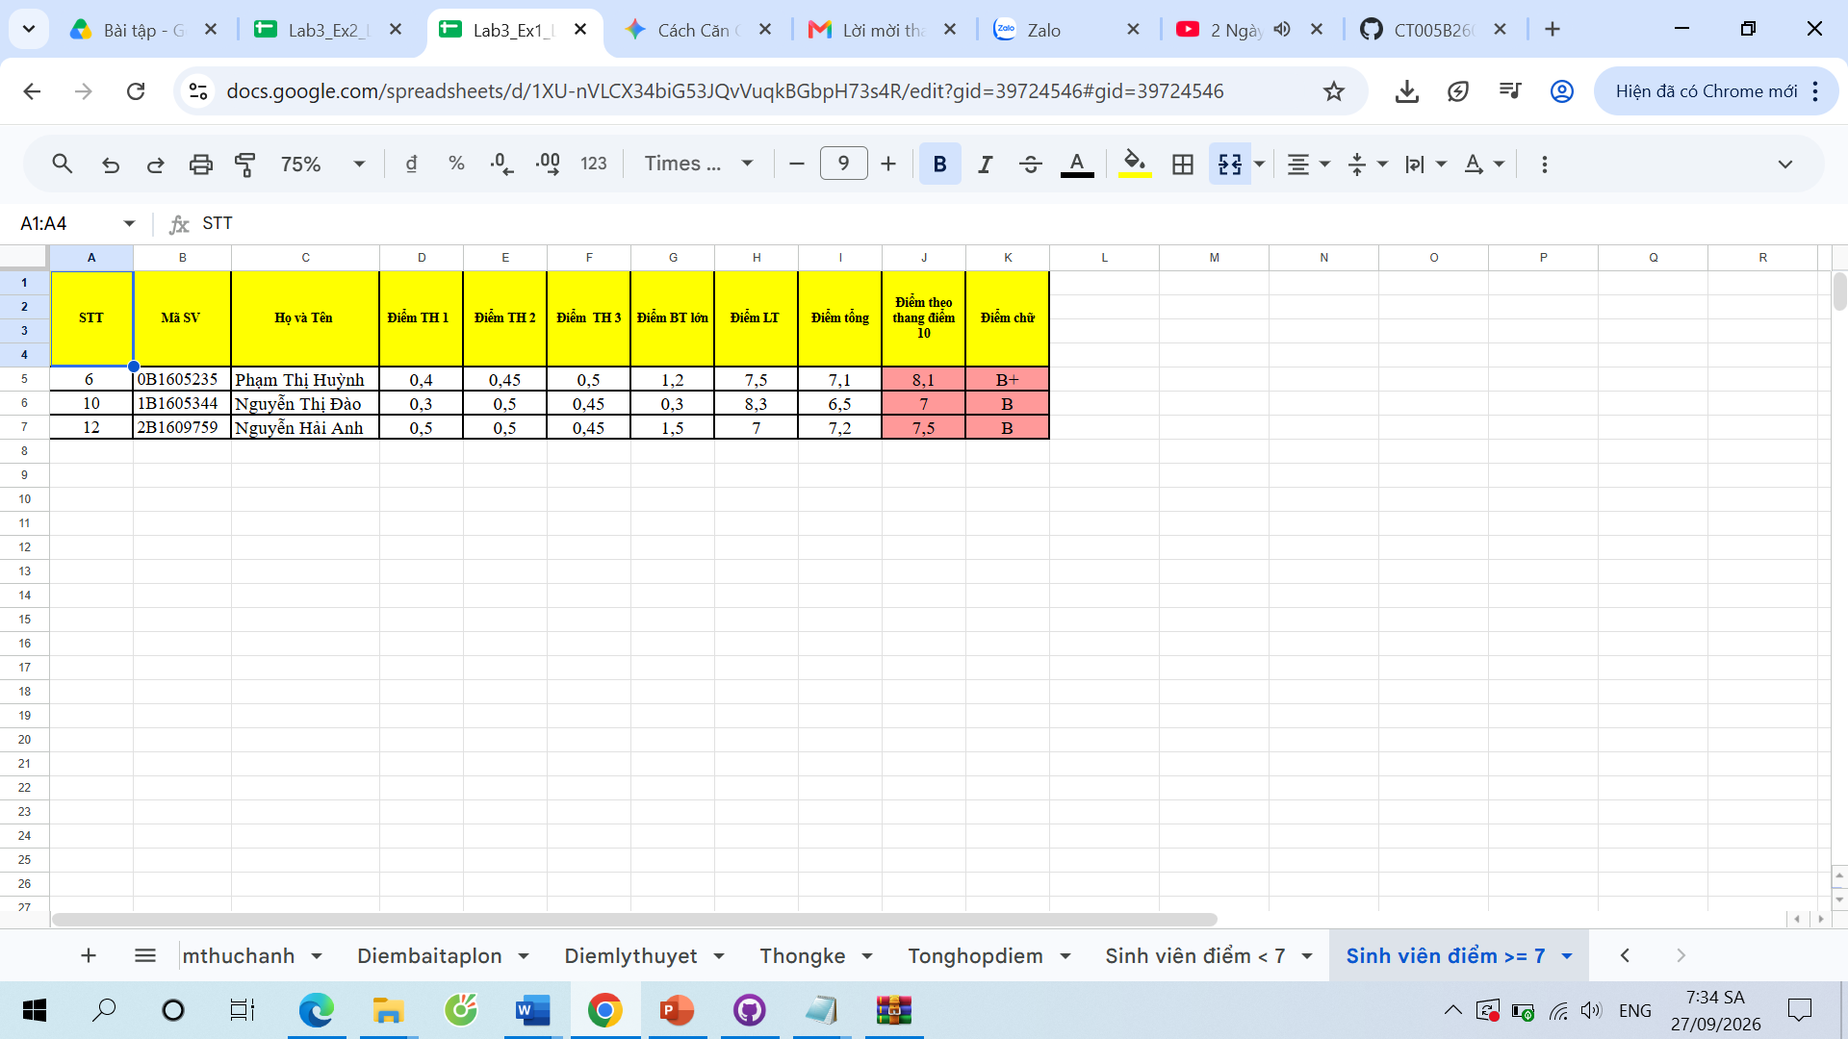

Google Sheet
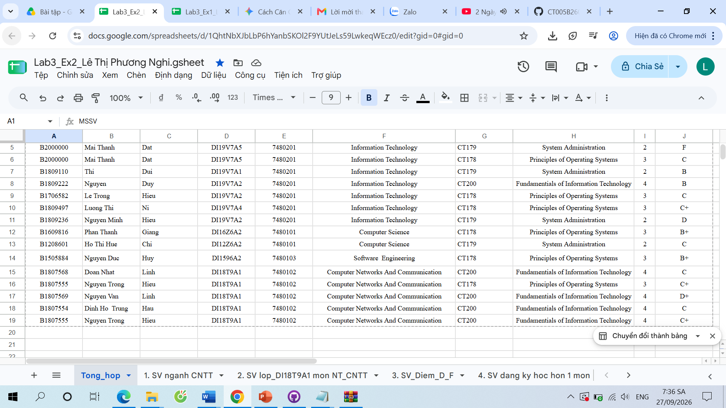
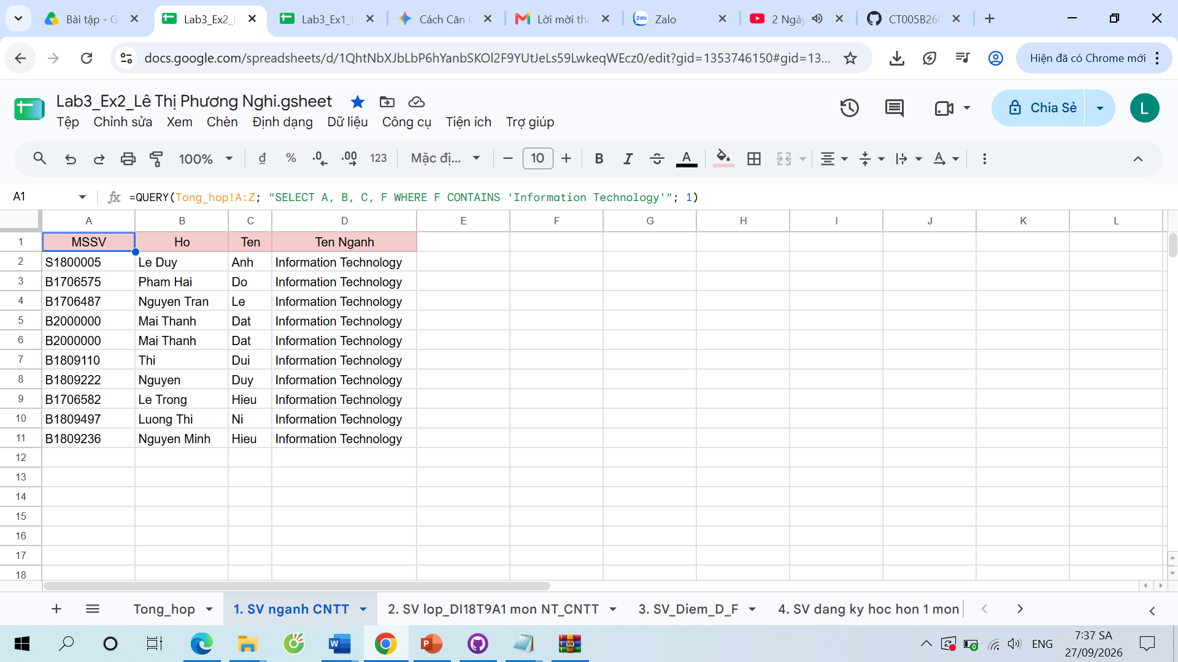
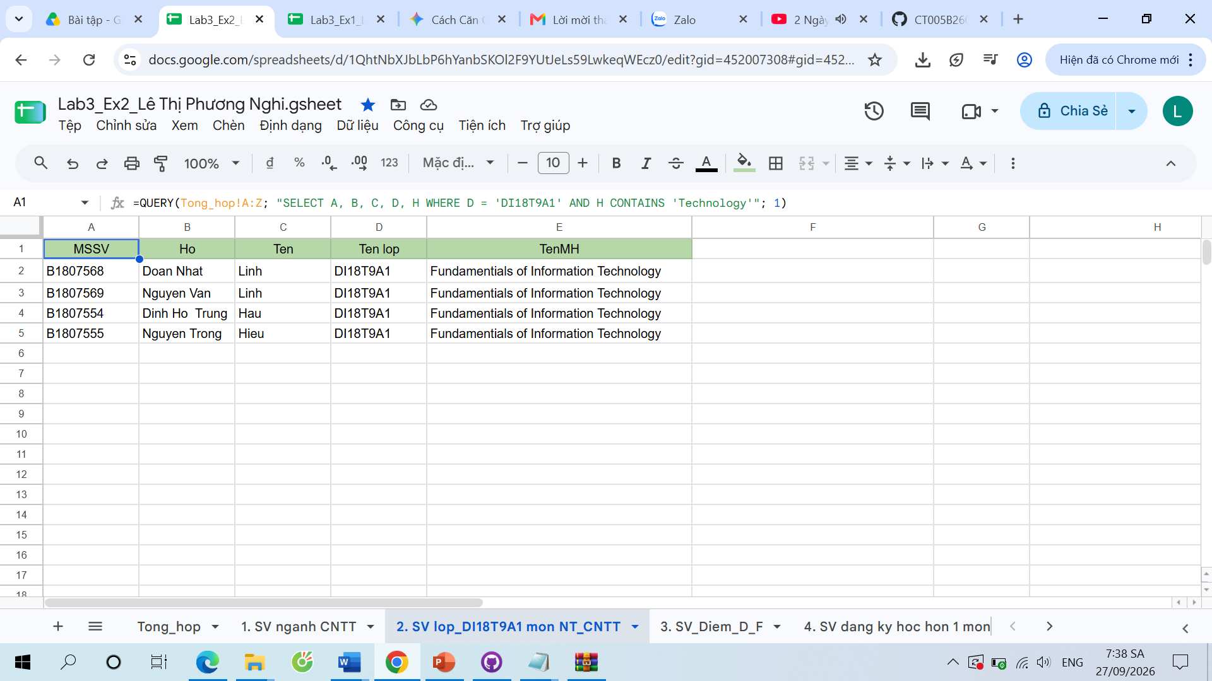
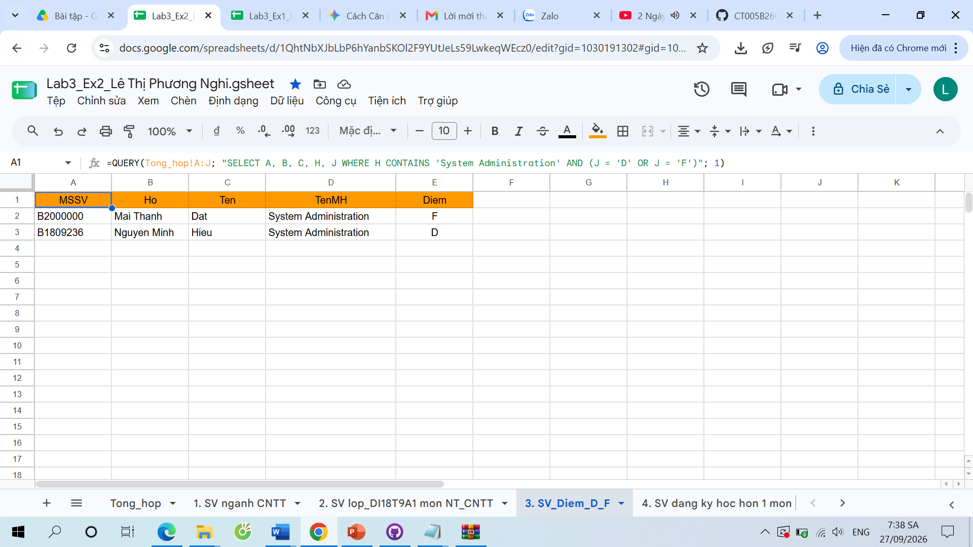
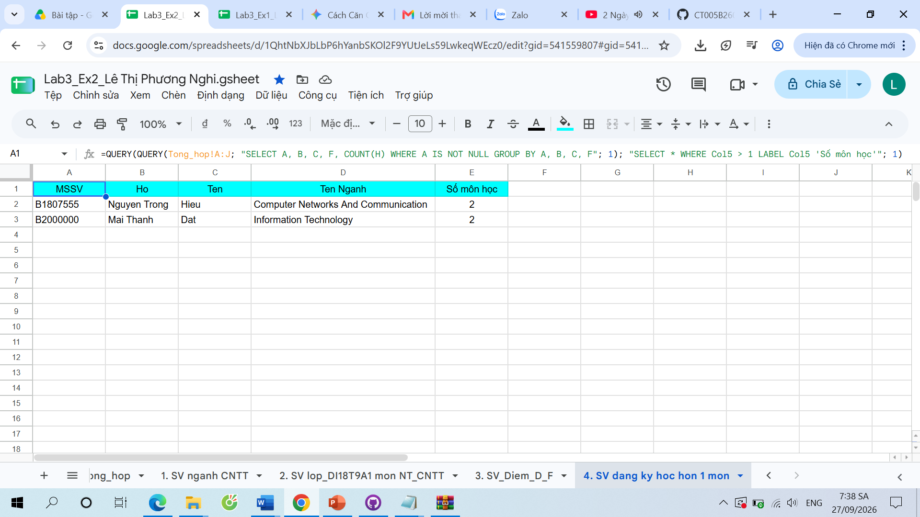

Lab 04: Powerpoint

Bài thực hành 1:

https://docs.google.com/presentation/d/1VkjMhGRWRADDli_rSzequskHLxBNr47h/edit?usp=sharing&ouid=100188910301553007599&rtpof=true&sd=true

Bài thực hành 2:

https://docs.google.com/presentation/d/1y7tAKNcGcQw1Grg3KpAUU_dEW95iI0IV/edit?usp=sharing&ouid=100188910301553007599&rtpof=true&sd=true

Lab 05: Github & Công nghệ AI
https://github.com/CT005B2605288Lab05/CT005_B2605288_Lab05

LỜI CAM ĐOAN VÀ KẾT LUẬN

1. LỜI CAM ĐOAN
Em xin cam đoan đây là bài báo cáo thực hành Tin học văn phòng do chính em tự thực hiện dưới sự hướng dẫn của Giảng viên bộ môn. Các kết quả, hình ảnh minh chứng trong báo cáo (từ Lab 02 đến Lab 05) cũng như đường dẫn đến Repository GitHub hoàn toàn trung thực, khách quan và không sao chép từ bất kỳ nguồn nào khác mà không được trích dẫn. Nếu có bất kỳ sự gian dối nào, em xin chịu hoàn toàn trách nhiệm trước Giảng viên và Nhà trường.

2. KẾT LUẬN
- Hoàn thành đầy đủ các nội dung thực hành từ Lab 02, 03, 04 và 05 theo đúng tiến độ yêu cầu.
- Nắm vững kỹ năng soạn thảo văn bản chuẩn hóa, xây dựng cấu trúc tài liệu nhiều cấp (Headings) và khởi tạo mục lục tự động.
- Biết cách đóng gói báo cáo, lưu trữ mã nguồn/tài liệu và quản lý phiên bản bài nộp thông qua hệ thống GitHub.

3. LỜI CẢM ƠN
Để hoàn thành bài báo cáo này, em xin gửi lời cảm ơn chân thành đến Quý Thầy/Cô giảng dạy bộ môn Tin học văn phòng đã truyền đạt kiến thức và tận tình hướng dẫn em trong suốt quá trình học tập và làm bài thực hành.
Do kiến thức và kỹ năng cá nhân vẫn đang trong quá trình hoàn thiện, bài báo cáo khó tránh khỏi những thiếu sót nhất định. Em rất mong nhận được những góp ý và đánh giá từ Thầy/Cô để bài làm của em được hoàn thiện hơn.
Em xin chân thành cảm ơn!

